**Практична робота №3**

*Дудкін Олексій, група ТІ-02*

Варіант 4

Ім’я проекту: Розробка та впровадження програмно-технічної системи аналізу стану системи теплотрас міста

***1. Призначені виконавці (вказані прізвище та ім’я):***

Керівник проекту – Петренко Марина

Фінансовий аналітик – Лебідь Олександр

Спеціаліст по підбору персоналу – Мельник Іван

HR менеджер – Григорчук Марія

Архітектор системи – Шевчук Петро

Керівник розробки ПЗ – Коваль Ярослав

Розробник ПЗ – Бойко Оксана

Фахівець з теплотрас – Петренко Дмитро

Тестувальник – Лисенко Наталія

Спеціаліст з технічного обслуговування – Гончарук Олена

Адміністратор БД – Данилюк Андрій

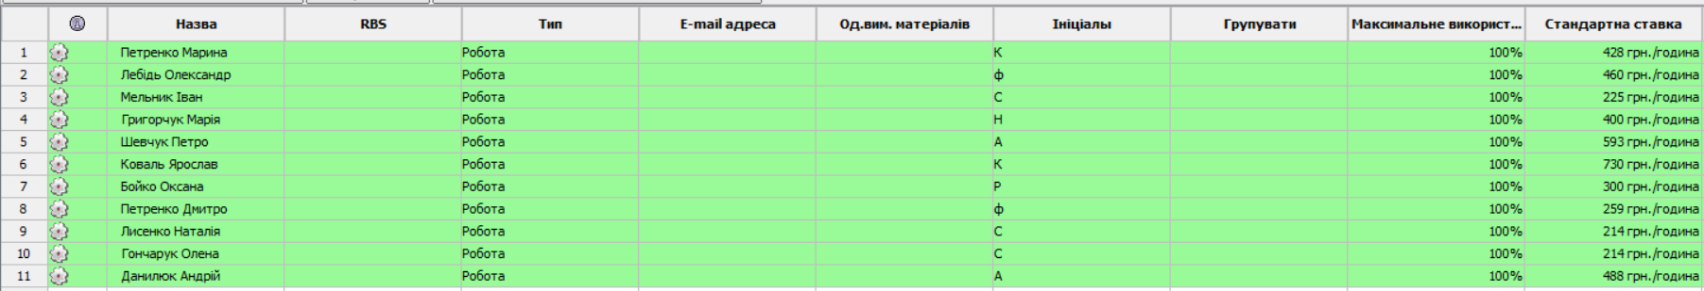

***2. Оптимізована за часом діаграма Ганта:***

1) Початковий варіант (попередня лабораторна робота):

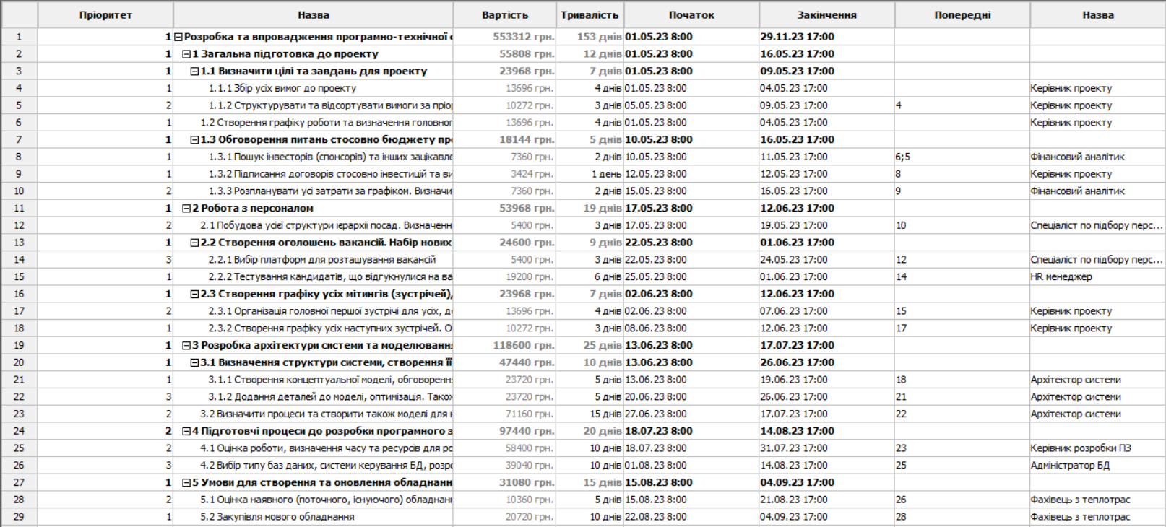

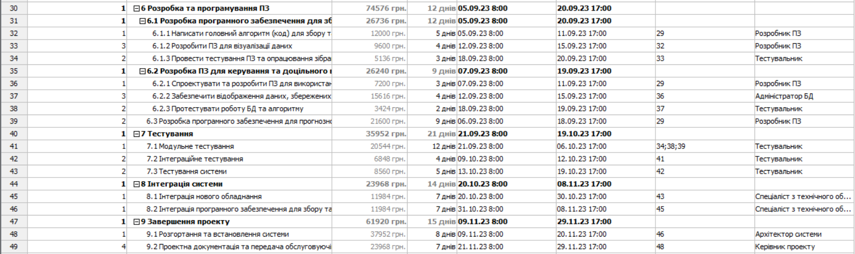

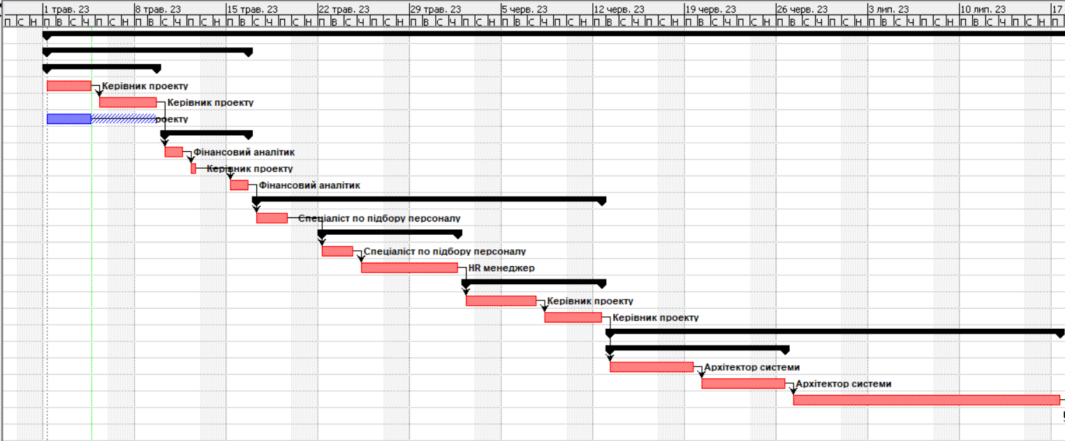

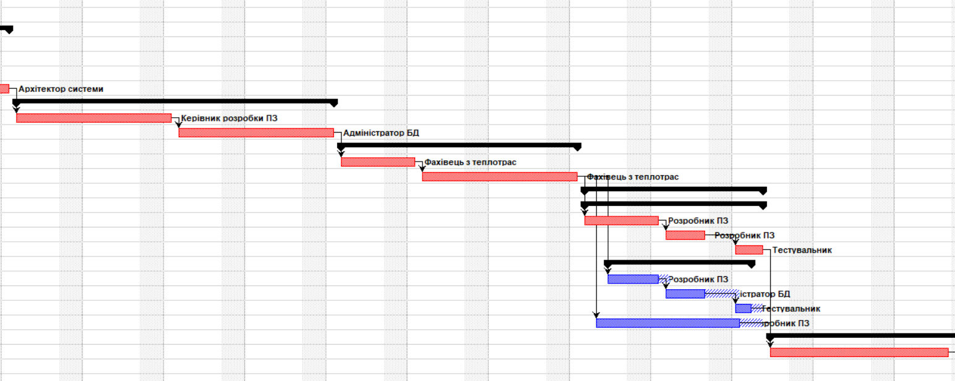

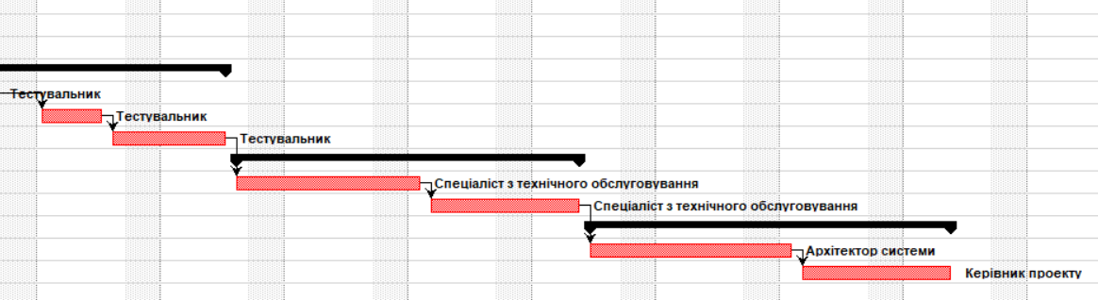

Тривалість проекту = 153 дні

2) Оптимізована діаграма Ганта:

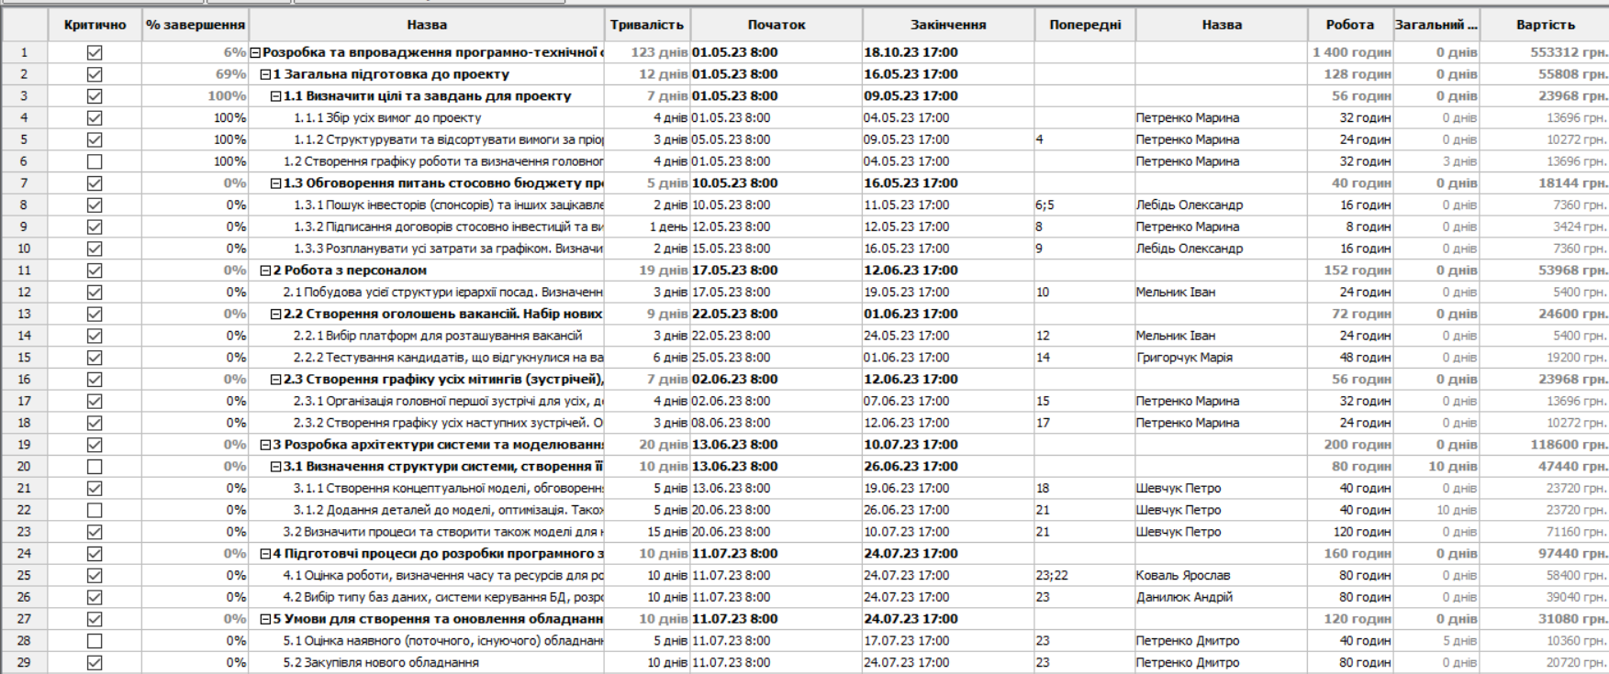

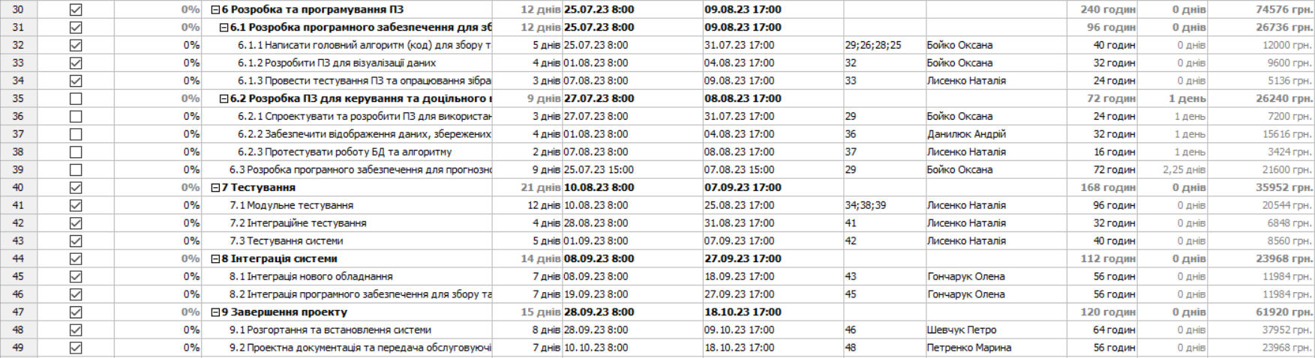

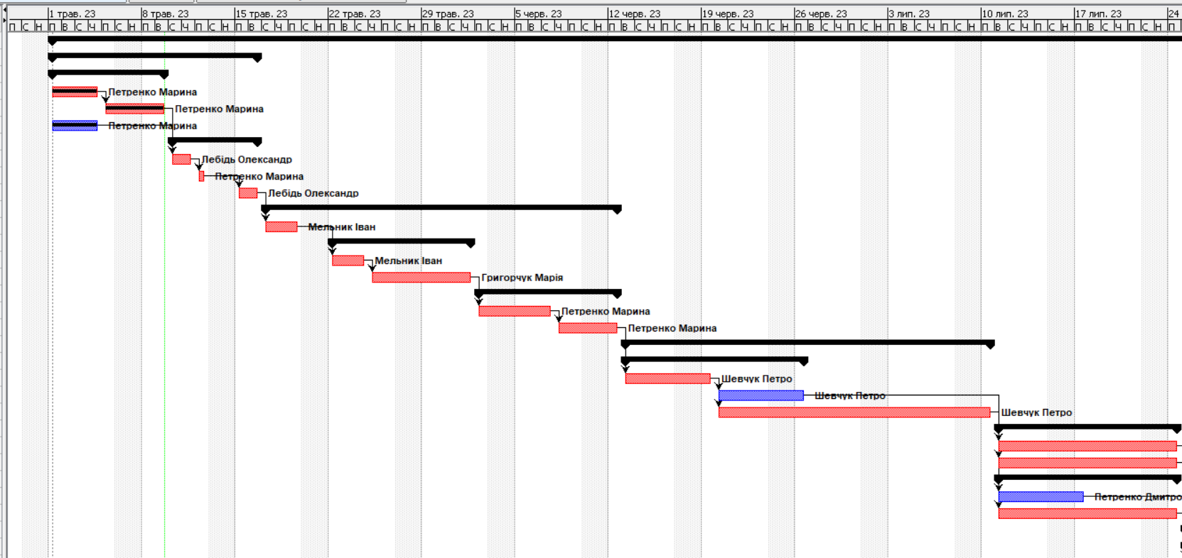

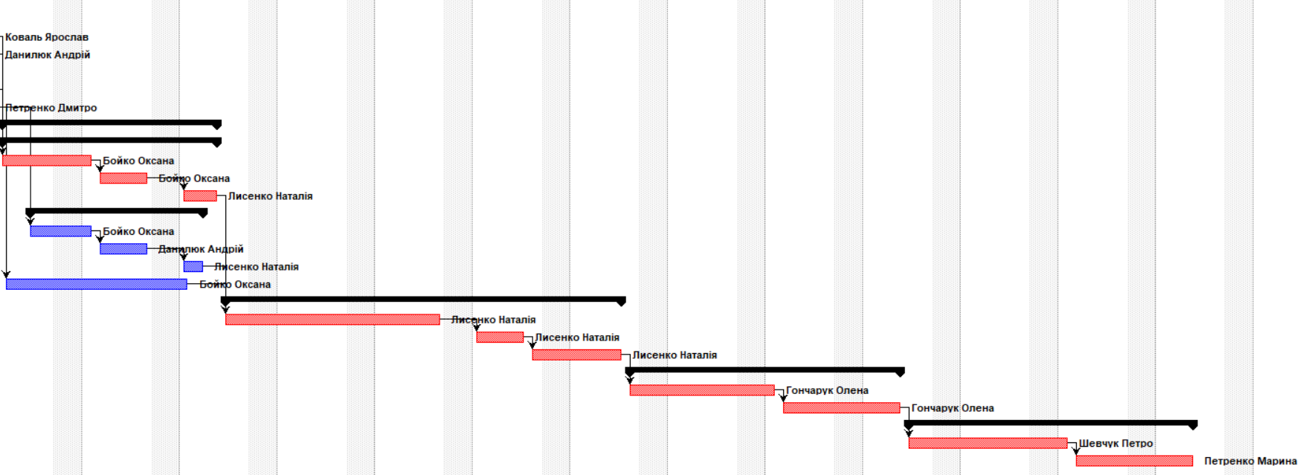

Тривалість проекту = 123 дні

Зменшення загального часу = (153 – 123) / 153 * 100% = 20% (скорочення приблизно на місяць)

***3. Відношення між кількостями на критичному шляху та загалом (роботи та часу):***

|  |  |  |  |  |  |
| --- | --- | --- | --- | --- | --- |
| Кількість  робіт на  критичному  шляху | Загальна  кількості  робіт | Процентне  відношення | Сумарний  час робіт на  критичному  шляху | Загальний  сумарний  час | Процентне  відношення |
| 25 | 32 | 78,125% | 123 днів | 175 днів | ≈ 70,286% |

***4. Запаси часу на не критичних шляхах:***

|  |  |  |  |
| --- | --- | --- | --- |
| № | Не критичний шлях  (номери задач, що входять) | Тривалість | Запас |
| 1 | 1.2 Створення графіку роботи та визначення головного плану | 4 днів | 3 днів |
| 2 | 3.1 Визначення структури системи, створення її моделі. | 10 днів | 10 днів |
| 3 | 3.1.2 Додання деталей до моделі, оптимізація. Також створення нотаток із додатковою інформацією для певних спеціалістів у команді | 5 днів | 10 днів |
| 4 | 5.1 Оцінка наявного (поточного, існуючого) обладнання | 5 днів | 5 днів |
| 5 | 6.2 Розробка ПЗ для керування та доцільного використання баз даних, | 9 днів | 1 день |
| 6 | 6.2.1 Спроектувати та розробити ПЗ для використання баз даних | 3 днів | 1 день |
| 7 | 6.2.2 Забезпечити відображення даних, збережених у БД, за допомогою спеціальних утиліт | 4 днів | 1 день |
| 8 | 6.2.3 Протестувати роботу БД та алгоритму | 2 днів | 1 день |
| 9 | 6.3 Розробка програмного забезпечення для прогнозного обслуговування | 9 днів | 2 днів |

***5. Таблиця завантаження:***

|  |  |  |  |  |  |  |
| --- | --- | --- | --- | --- | --- | --- |
| № | Прізвище  чи ім’я | Роль/Ролі | Кількість  днів роботи | Оплата | Ставка за  день | Коефіцієнт  зайнятості |
| 1 | Петренко Марина | Керівник проекту | 26 | 89 024 грн | 428 грн/година | ≈ 14,85 % |
| 2 | Лебідь Олександр | Фінансовий аналітик | 4 | 14 720 грн | 460 грн/година | ≈ 2,29 % |
| 3 | Мельник Іван | Спеціаліст по підбору персоналу | 6 | 10 800 грн | 225 грн/година | ≈ 3,43 % |
| 4 | Григорчук Марія | HR менеджер | 6 | 19200 грн | 400 грн/година | ≈ 3,43 % |
| 5 | Шевчук Петро | Архітектор системи | 33 | 156 552 грн | 593 грн/година | ≈ 18,86 % |
| 6 | Коваль Ярослав | Керівник розробки ПЗ | 10 | 58400 грн | 730 грн/година | ≈ 5,71 % |
| 7 | Бойко Оксана | Розробник ПЗ | 21 | 50 400 грн | 300 грн/година | 12 % |
| 8 | Петренко Дмитро | Фахівець з теплотрас | 15 | 31 080 грн | 259 грн/година | ≈ 8,57 % |
| 9 | Лисенко Наталія | Тестувальник | 26 | 44 512 грн | 214 грн/година | ≈ 14,86 % |
| 10 | Гончарук Олена | Спеціаліст з технічного обслуговування | 14 | 23 968 грн | 214 грн/година | 8 % |
| 11 | Данилюк Андрій | Адміністратор БД | 14 | 54 656 грн | 488 грн/година | 8 % |

***6. Таблиця затрат по основних групах задач (охоплюючі задачі верхнього рівня):***

|  |  |  |  |  |
| --- | --- | --- | --- | --- |
| № | Група задач | Загальна  вартість | Загальний час | Вартість на  день |
| 1 | 1. Загальна підготовка до проекту | 55808 грн | 16 днів | 3 488 грн/день |
| 2 | 2. Робота з персоналом | 53968 грн | 19 днів | 2 840,42 грн/день |
| 3 | 3. Розробка архітектури системи та моделювання процесів | 118600 грн | 25 днів | 4 744 грн/день |
| 4 | 4. Підготовчі процеси до розробки програмного забезпечення системи | 97440 грн | 20 днів | 4 872 грн/день |
| 5 | 5. Умови для створення та оновлення обладнання | 31080 грн | 15 днів | 2 072 грн/день |
| 6 | 6. Розробка та програмування ПЗ | 74576 грн | 30 днів | 2 485,87 грн/день |
| 7 | 7. Тестування | 35952 грн | 21 день | 1 712 грн/день |
| 8 | 8. Інтеграція системи | 23968 грн | 14 днів | 1 712 грн/день |
| 9 | 9. Завершення проекту | 61920 грн | 15 днів | 4 128 грн/день |

***7. Оплата виконавців робіт проекту (по місяцях):***

|  |  |  |  |  |  |  |  |
| --- | --- | --- | --- | --- | --- | --- | --- |
| № | Виконавець (Прізвище  чи ім’я) | 1-ий місяць | 2-ий місяць | 3-ий місяць | 4-ий місяць | 5-ий місяць | 6-ий місяць |
| 1 | Петренко Марина | 41 088 грн | 23 968 грн | 0 грн | 0 грн | 0 грн | 23968 грн |
| 2 | Лебідь Олександр | 14 720 грн | 0 грн | 0 грн | 0 грн | 0 грн | 0 грн |
| 3 | Мельник Іван | 10 800 грн | 0 грн | 0 грн | 0 грн | 0 грн | 0 грн |
| 4 | Григорчук Марія | 16000 грн | 3200 грн | 0 грн | 0 грн | 0 грн | 0 грн |
| 5 | Шевчук Петро | 0 грн | 90 136 грн | 28 464 грн | 0 грн | 9 488 грн | 28 464 грн |
| 6 | Коваль Ярослав | 0 грн | 0 грн | 58400 грн | 0 грн | 0 грн | 0 грн |
| 7 | Бойко Оксана | 0 грн | 0 грн | 31 200 грн | 19 200 грн | 0 грн | 0 грн |
| 8 | Петренко Дмитро | 0 грн | 0 грн | 31 080 грн | 0 грн | 0 грн | 0 грн |
| 9 | Лисенко Наталія | 0 грн | 0 грн | 0 грн | 35 952 грн | 8560 грн | 0 грн |
| 10 | Гончарук Олена | 0 грн | 0 грн | 0 грн | 0 грн | 23 968 грн | 0 грн |
| 11 | Данилюк Андрій | 0 грн | 0 грн | 39040 грн | 15616 грн | 0 грн | 0 грн |

***7. Висновки:***

Для того, щоб зекономити загальний час виконання проекту був використаний метод паралельного планування виконання задач і дати тих задач, які були відзначені як паралельні (тобто можуть виконуватися в один і той самий час), були змінені у наслідок чого приблизно 20 відсотків часу було зекономлено (30 днів = приблизно місяць).

Перерозподіл виконавців на виконання додаткових робіт не був здійснений, оскільки усі задачі були розділені на елементарні завдання, і економія часу з допомогою цього методу була не можливою.  
Також, окрім оптимізації часу, були розраховані дані про місячну заробітну плату робітників (ролей) протягом виконання задач проекту проект та їх загальні оплати і коефіцієнти зайнятості унаслідок чого керувати фінансами і часом стало набагато простіше.